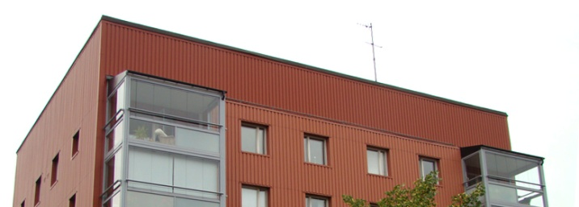

Brf Sobeln 1 - Information från styrelsen
Vardagen är tillbaka och vi hoppas alla haft en härlig sommar! Här kommer en uppdatering om vad som händer i föreningen nu och framöver.
- Den 20/9 kl 14 ska föreningen plantera buskar vid 7:an. Det kommer även finnas lättare mat och fika. För att minska föreningens kostnader så ser vi gärna att medlemmar kommer och hjälper till samt umgås.
- Vi har varit i kontakt med kommunen angående enkelriktningen så att sopbilen i bästa möjliga mån inte kör mot enkelriktat.
- Vi kommer sätta upp en pallkrage med växter som hinder framför 9:ans balkong för att förhindra att bilar kör in i balkongen.
- Vi kommer 1/10 att byta portkod för att minimera risken för inbrott, då denna kod nu varit i bruk under en längre period. Mer separat information om detta kommer!
- Vi planerar att utöka med ytterligare cykelställ till våren då det är många som har sina cyklar framme. Vi vill även uppmana alla att se över sina cyklar som står på cykelplatsen, så att alla som använder sina cyklar får plats. Inför vintern finns det bra plats att ställa ner sin cykel i cykelförrådet.
- Kompostering av matavfall fungerar mycket bra så tack för Ert engagemang! Det är viktigt att endast matrester slängs i dessa behållare och vi kommer sätta upp en lapp i porten som förklarar mer om vad som får slängas där. Glöm inte att rulla ihop öppningen på påsen så den stängs ordentligt, så minskar vi lukt och risk för insekter och ohyra.
- Upprustningen av tvättstugan närmar sig och det kan bli så att tvättstugan kommer hålla stängt under en kortare tid. Styrelsen arbetar flitigt för att lösa det på bästa sätt för alla medlemmar.
- I vår kommer styrelsen ordna en städdag och vi vill att alla märker sina vindsförråd till dess. Omärkta förråd kommer att ses över och rensas vid behov.
Med vänlig hälsning
Styrelsen september 2015

